Guide for Activity Report
Panduan untuk Laporan Aktiviti

The purpose of this document is to provide a guide on the type of information required in the reports for RDD’s newsletter, annual report, and other publications.
Tujuan dokumen ini adalah untuk menyediakan panduan bagi jenis maklumat yang diperlukan dalam laporan untuk bahan berita RDD, laporan tahunan, dan penerbitan lain.

ITEM  JENIS | INFORMATION  MAKLUMAT | NOTES  NOTA
Name of event  Nama acara / program | One Heart Charity Ride bersama PDK Dabong
Date & Time  Tarikh & Masa | 20 Mei 2017  8.00am-1.00pm
Location  Lokasi | Pemulihan Dalam Komuniti Dabong
Purpose  Tujuan | Promosi
Details of recipients  Butiran Penerima | OKU dan ibu bapa
Details of contribution  Butir-butir berkaitan dengan aktiviti | Mempromosi PI1M dan aktiviti Pi1M
Benefits of the contribution  Kebaikan / kelebihan aktiviti | Memberi pendedahan dan promosi berkenaan PI1M dan aktiviti PI1M kepada warga PDK Dabong
Name of VIP
Nama VIP
Name of guest VIP  Nama tetamu daripada VIP | -
Main execution  Pelaksanaan aktiviti utama | Promosi
Supporting activities  Aktiviti Sokongan | Mewarna, dan sukaneka
Other participants  Peserta Lain | -
Photo caption  Keterangan gambar | 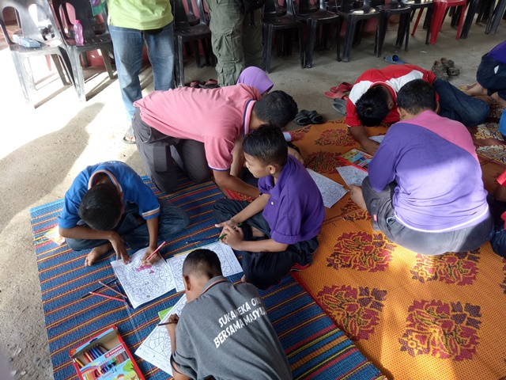  Antara aktiviti sampingan yang dijalankan
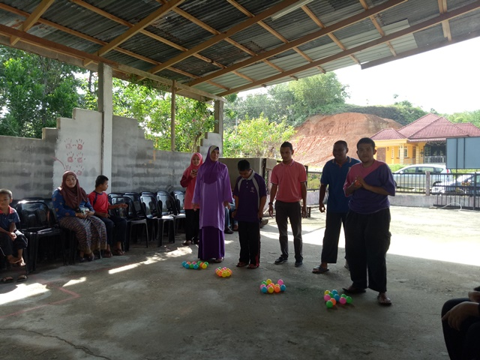

Antara pelatih OKU PDK yang mengambil bahagian.

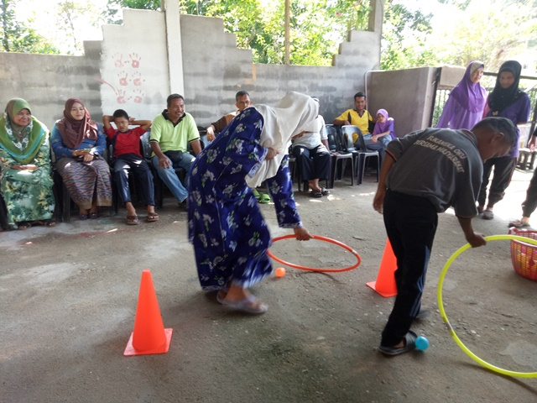

Acara sukaneka yang turut disertai ibu bapa pelatih

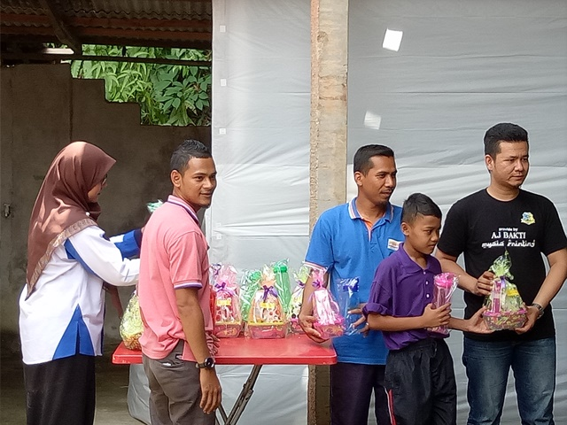
Acara penyampaian hadiah oleh PDK kepada pelatih.

Translation  Terjemahan | -
Supporting documents
Dokumen Sokongan

PLEASE SUBMIT YOUR WRITTEN REPORT & PHOTOS BASED ON THIS GUIDE TO THE CONTENT APPLICATION DEVELOPMENT DEPARTMENT WITHIN ONE WEEK OF THE EVENT

SILA KEMUKAKAN LAPORAN BERTULIS & GAMBAR-GAMBAR BERLANDASKAN PANDUAN YANG DIBERIKAN DAN HANTAR KE JABATAN PEMBANGUNAN APLIKASI KANDUNGAN DALAM TEMPOH SEMINGGU SELEPAS ACARA / PROGRAM BERLANGSUNG

